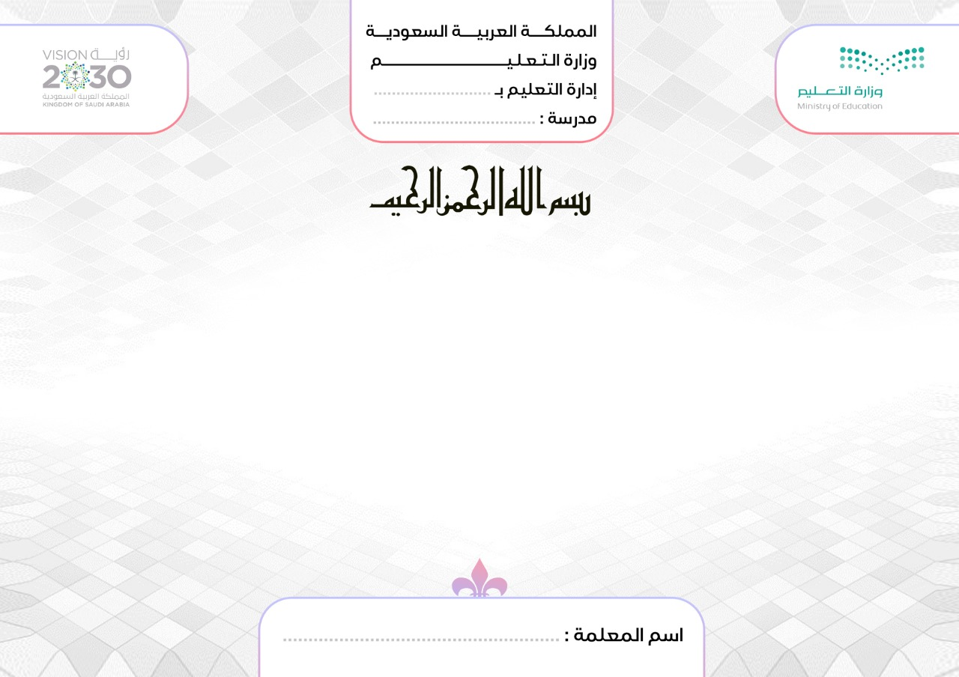

مادة الفقه والسلوك
الصف الثالث الابتدائي

التحضير بطريقة
استراتيجيات الليزر

- أن تعرف المتعلمة أصول العقيدة الإسلامية الصحيحة، وأن تحب الله عز وجل وتعظمه وتخشاه.
- أن تعمّق المتعلمة في نفسها ما دلت عليه الفطرة البشرية من الإقرار بربوبية الله ووحدانيته من خلال الآيات الشرعية والكونية.
- أن تحب المتعلمة الرسول صلى الله عليه وسلم وتوقره، وتنشأ على طاعة الله ورسوله صلى الله عليه وسلم.
- أن تنشأ المتعلمة على العناية بكتاب الله عز وجل وسنة رسوله قراءةً وحفظاً وفهماً وعملاً.
- أن تنشأ المتعلمة على محبة السلف الصالح من الصحابة والتابعين لهم بإحسان وتقتدي بهم.
- أن تعرف المتعلمة عقيدة الولاء والبراء، وأحكام العبادات المناسبة لهذه المرحلة، وتدرك يسر الإسلام.
- أن تؤدي المتعلمة العبادات على وجهها المشروع وتتعود على احترام أمكنتها وارتيادها.
- أن تكتسب المتعلمة القيم والآداب الإسلامية المناسبة لسنها، وتنشأ على الثقة بالنفس والتفاؤل.

- أولاً: الفقه
- أن تنشأ المتعلمة على الاهتمام بالنظافة والحرص على الطهارة.
- أن تتعلم المتعلمة صفة الاستنجاء والاستجمار.
- أن تتدرب المتعلمة على كيفية الوضوء.
- أن تنشأ المتعلمة على محبة الصلاة، ومعرفة الصلوات المفروضة ومكانتها من الدين، والتدرب على أدائها.
- أن تتعرف المتعلمة على بعض مبطلات الصلاة.
- ثانياً: السلوك
- أن توقر المتعلمة القرآن الكريم.

معلومات عن المعلمة

- المؤهل:
- التخصص:
- الصفوف التي تدرسها:
- مواد التدريس:
- أسم المدرسة:

المســرد

م | اسم الدرس | التاريخ | توقيع المعلمة | توقيع المديرة
1
2
3
4
5
6
7
8
9
10
11
12
13
14
15
16
17
18
19
20

بسم الله الرحمن الرحيم

يسر مؤسسة التحاضير الحديثة إن تقدم لكم تحاضير واوراق عمل وعروض بوربوينت وحل اسئلة لكل ما يخص المواد الدراسية
(ابتدائي ومتوسط وثانوي فصلي-مقررات ) وكذلك تعليم الكبيرات ومجتمع بلا امية و أيضا جميع ما يخص رياض الاطفال
اكثر من طريقة للتحضير بالطرق الحديثة مع شرح فيديو واثراءات عين لكل الدروس
نسألكم بالله العلي العظيم بأن لا تبيعوا هذا التحضير أو تعطوه أحد غيركم إلا بعلمنا وموافقتنا وأن لا تنشروه على صفحات الانترنت. وذلك حفظاً لحقوقنا في التحضير.
- لا نحل لكم بيع هذا التحضير وكل محتوياته.
- لا نحل لكم الاستفادة من هذا التحضير إذا لم تدفع ثمنه.
- لا نحل للمكتبات أو الأشخاص بيع هذا التحضير ولا نحل لهم ثمنه بدون علمنا.
- تذكر قوله تعالى ((وَمَنْ يَتَّقِ اللَّهَ يَجْعَلْ لَهُ مَخْرَجاً، وَيَرْزُقْهُ مِنْ حَيْثُ لا يَحْتَسِبُ))

للشراء الكترونيآ علي الرابط

www.mta.sa/c

او الاتصال
0555107025

مؤسسة التحاضير الحديثة للخدمات التعليمية تلفون المكتب / 0557977722
مؤسسة التحاضير الحديثةWWW.MTA.SA

توزيع منهج مادة (الدراسات الإسلامية (فقه)) للصف ( الثالث ابتدائي )
الأسبوع | التاريخ |  | الدروس | ملاحظات
الأسبوع | من | إلى | الدروس | ملاحظات
1 | الاحد 1/5/1443هـ | الخيس 5/5/1443هـ | مكانة الصلاة | بداية الدراسة للطلاب للفصل الدراسي الثاني 01/05/1443هـ - 05/12/2021م  إجازة منتصف الفصل الدراسي الثاني 03/06/1443هـ - 06/01/2022م  بداية الدراسة بعد اجازة منتصف الفصل الدراسي الثاني 13/06/1443هـ -16/01/2022م  بداية إجازة الفصل الدراسي الثاني 07/08/1443هـ - 10/03/2022م
2 | الاحد 8/5/1443هـ | الخميس 12/5/1443هـ | مكانة الصلاة
3 | الاثنين 16/5/1443هـ | الخميس 19/5/1443هـ | شروط الصلاة ١
3 | الاثنين 16/5/1443هـ | الخميس 19/5/1443هـ | الاحد اجازة مطولة
4 | الاحد 22/5/1443هـ | الخميس 26/5/1443هـ | شروط الصلاة ١
5 | الاحد 29/5/1443هـ | الخميس 3/6/1443هـ | شروط الصلاة ٢
 | الخميس 3/6/1443هـ | الخميس 10/6/1443هـ | إجازة منتصف الفصل من 3/6/1443هـ حتى 10/6/1443هـ
6 | الاحد 13/6/1443هـ | الخميس 17/6/1443هـ | شروط الصلاة ٣
7 | الاحد 20/6/1443هـ | الخميس 24/6/1443هـ | آداب دخول المسجد
8 | الاحد 27/6/1443هـ | الثلاثاء 29/6/1443هـ | آداب دخول المسجد
8 | الاحد 27/6/1443هـ | الثلاثاء 29/6/1443هـ | الأربعاء والخميس إجازة مطوله
9 | الاحد 5/7/1443هـ | الخميس 9/7/1443هـ | صلاة الجماعة
10 | الاحد 12/7/1443هـ | الخميس 16/7/1443هـ | اية الكرسي
11 | الاحد 19/7/1443هـ | الثلاثاء 21/7/1443هــ | اية الكرسي
11 | الاحد 19/7/1443هـ | الثلاثاء 21/7/1443هــ | الأربعاء والخميس إجازة مطوله
12 | الاحد 26/7/1443هـ | الخميس 30/7/1443هـ | الاختبارات
13 | الاحد 3/8/1443هـ | الخميس 7/8/1443هـ | الاختبارات

موضوع الدرس | مكانة الصلاة |  |  |  | المادة | الفقه والسلوك (3ب) |  |  | التاريخ
المجموعة |  |  |  |  | المكتسبات والمفردات الجديدة |  |  |  | الحصة
 |  |  |  |  |  |  |  |  | الفصل
تقلبات التعلم والوسائل | أجهزة عرض جهاز تسجيل نماذج وعينات مجسمات صور لوحات ورسومات فيلم تعليمي  مراجع ودوريات أخرى.......
التمهيد | ما هي اركان الاسلام.
الأهداف السلوكية | المحتوى وفرض الدرس |  |  |  |  |  | الأنشطة | إستراتيجيات التعليم البديلة |  |  | تقييم الهدف
أن تبين التلميذة مكانة الصلاة.  أن تذكر التلميذة حكم تارك الصلاة.  أن تحدد التلميذة الدليل على وجوب الصلاة فى المساجد. | مكانة الصلاة:  - الصَّلاةُ أَعظَمُ أَرْكَانِ الإسْلامِ بَعدَ الشَّهَادَتَينِ وَأَفْضَلُ الأَعْمَالِ بَعْدَهُمَا.  - عَنْ ابنِ عُمَرَ قَالَ: قَالَ رَسُولُ الله صلى الله عليه وسلم: (بُنِيَ الإسْلامُ عَلَى خَمسٍ: شَهَادَةُ أَنْ لاَ إِلَهَ إِلاَّ اللهُ وَأنَّ مُحَمَّدًا رَسُولُ الله وإقَامُ الصَّلاةِ، وإيِتَاءُ الزَّكَاةِ وَصَوْمُ رَمَضَانَ وَحَجُّ الْبَيْتِ).  حكم تارك الصلاة:  تركُ الصَّلاةِ المَفْروضَةِ كُفْرُ، والمُحافَظةُ علَيها في وَقْتِها مِنْ صِفاتِ المؤْمِنِ التي يحبُّهَا الله  فَعَنْ عبدِاللَّهِ بنِ مسعودٍ قال: سَأَلتُ رَسولَ اللَّهِ صلى الله عليه وسلم: أَيُّ الْأَعْمَالِ أَحَبُّ إِلَى اللهُ، ةَالّ الصلاةُ عَلَى وَقْتِهَا  الصلاة في المساجد:  .  أَقرَأُ أولَ سُورةِ المُؤْمِنُونَ وأَستخْرجُ منها خَمْسًا منْ صفَاتِ المُؤْمنِ وأقرأُ الصِّفاتِ علَى زُملائي في مُصَلَّى المدرَسةِ  مُحافَظَتي على أَداءِ الصَّلواتِ الخَمْسِ في المَسْجِدِ طَريقي إلى الجَنَّةِ |  |  |  |  |  | قَالَ رَسُولُ الله صلى الله عليه وسلم: (إِنَّ أَوَّلَ مَا يُحَاسَبُ بِهِ العَبْدُ يَوْمَ الْقِيَامَةِ مِنْ عَمَلِهِ صَلاتُهُ فَإنْ صَلُحَتْ فَقَدْ أَفْلَحَ وأَنْجَحَ وَإنْ فَسَدَتْ فَقَدْ خَابَ وَخَسِرَ).  ماذا نستفيد من الحديث؟................... | - حل المشكلات  - الاكتشاف والاستقصاء  - الصف الذهني  - الخرائط الذهنية  - التعلم الذاتي  - التعلم التعاوني  - أخرى........ |  |  | بيني مكانة الصلاة.  اذكري حكم تارك الصلاة.  حددي الدليل على وجوب الصلاة فى المساجد.
أدوات التقويم | الاختبارات الشفوية الاختبارات التحريرية الملاحظة  المناقشة التدريبات التقويم الواجبات المنزلية أخرى....
التقويم الختامي | اذكري حكم تارك الصلاة. |  |  |  |  |  | الواجب المنزلي | حل أسئلة الكتاب.

موضوع الدرس | شُرُوطُ الصَّلاة (1) |  |  |  | المادة | الفقه والسلوك (3ب) |  |  | التاريخ
المجموعة |  |  |  |  | المكتسبات والمفردات الجديدة |  |  |  | الحصة
 |  |  |  |  |  |  |  |  | الفصل
تقلبات التعلم والوسائل | أجهزة عرض جهاز تسجيل نماذج وعينات مجسمات صور لوحات ورسومات فيلم تعليمي  مراجع ودوريات أخرى.......
التمهيد | بيني مكانة الصلاة.
الأهداف السلوكية | المحتوى وفرض الدرس |  |  |  |  |  | الأنشطة | إستراتيجيات التعليم البديلة |  |  | تقييم الهدف
أن تستنتج التلميذة شروط الصلاة.  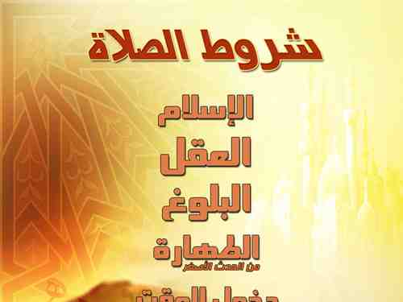 | - ذَهَبَ مُحَمَّدٌ مَعَ أبيه إِلَى السُّوقِ، فيلما رُفِعَ أَذَانُ صَلاةِ المَغْرِبِ أُغْلِقَتِ المَحَلاَّتُ التَّجَارِيَّةُ، وَاتَّجَهَ البَّاعَةُ إِلَى المَسْجِدِ عَدَا واحدًا مِنْهُم، فَسَأَلَ مُحَمَّدٌ أبيه: لِمَاذَا لاَ يَذْهَبُ ذَلِكَ الرَّجُلُ إِلَى المَسْجِدِ؟ فَقَالَ أبوه: قَدْ يَكُونُ غَيْرَ مُسْلِمٍ.  - أَيْقَظَتِ الأُمُّ ابْنَتَهَا نُورَةَ ذاتَ العَشْرِ سَنَوَاتٍ لِتُؤَدِّي صَلاةَ الفَجْرِ، بَيْنَمَا َلَمْ تُوقِظُ أَسْمَاءَ ذَاتَ الخَمْسِ سَنَوَات.  - زَارَ خَالِدٌ وَوَالِدُهُ جَارَهُمُ الجَدِيدَ، وَعِنْدَمَا رُفِعَ أَذَانُ صَلاةِ العِشَاءِ ذَهَبَ الجَمِيعُ للِصَّلاةِ فِي المَسْجِدِ، إلا ابْنُ جَارِهِمُ سَعْدُ الَّذِي يَبْلُغُ مِنَ العُمْرِ سِتَّ عَشْرَةَ سَنَةً، وَعِنْدَمَا عَادَا إِلَى المَنْزِلِ سَأَلَ خَالِدٌ وَالِدَهُ: لِمَاذَا لَمْ يُصَلِّ سَعْدٌ؟ قَالَ لَهُ وَالِدُهُ: إِنَّ سَعْدَا بِهِ جُنُونٌ وَلا يَعْقِلُ الصَّلاةَ، أَلَمْ تُلاحِظْ تَصَرُّفَاتِهِ؟ وَلِهَذَا السَّبَبُ لا تَجِبُ عَلَيهِ الصَّلاة.  مِنْ شروط الصلاة  أكتب رَقْمَ كُلِّ مَوْقِفٍ مِنَ المَواقِفِ السَّابِقَةِ أَمَامَ الشَّرْطِ الَّذي يَدُلُّ عَلَيهِ؛ فيمَا يَأتِي:  - الإسْلامُ، فَلا تَصِحُّ الصَّلاةُ مِنَ الكَّافِر.  - التَّمييزُ، فَلا يُؤمَرُ الصَّغيرُ بالصَّلاةِ حَتَّى يَبْلُغَ سَبْعَ سِنين.  - العَقْلُ، فَلا تَجِبُ الصَّلاةُ عَلَى المَجْنُون.  - الوُضُوءُ، فَلا تَصِحُّ الصَّلاةُ بِدُونِ وُضُوء. |  |  |  |  |  | نشاط  قال (ص): رع القلم عن ثلاث وذكر منهم الصغير حتى يكبر و  ............................. | - حل المشكلات  - الاكتشاف والاستقصاء  - الصف الذهني  - الخرائط الذهنية  - التعلم الذاتي  - التعلم التعاوني  - أخرى........ |  |  | استنتجي شروط الصلاة.
أدوات التقويم | الاختبارات الشفوية الاختبارات التحريرية الملاحظة  المناقشة التدريبات التقويم الواجبات المنزلية أخرى....
التقويم الختامي | اذكري شروط الصلاة. |  |  |  |  |  | الواجب المنزلي | حل أسئلة الكتاب

موضوع الدرس | شروط الصلاة (2) |  |  |  | المادة | الفقه والسلوك (3ب) |  |  | التاريخ
المجموعة |  |  |  |  | المكتسبات والمفردات الجديدة |  |  |  | الحصة
 |  |  |  |  |  |  |  |  | الفصل
تقلبات التعلم والوسائل | أجهزة عرض جهاز تسجيل نماذج وعينات مجسمات صور لوحات ورسومات فيلم تعليمي  مراجع ودوريات أخرى.......
التمهيد | هل الوضوء شرط من شروط صحة الصلاة؟
الأهداف السلوكية | المحتوى وفرض الدرس |  |  |  |  |  | الأنشطة | إستراتيجيات التعليم البديلة |  |  | تقييم الهدف
أن تذكر التلميذة ما تعلمته في الدرس السابق من شروط الصلاة.  أن توضح التلميذة أهمية الوضوء  أن توضح التلميذة المقصود بعورة الرجل وعورة المرأة. | عن أبي هريرة رضي الله عنه أن النبي صلى الله عليه وسلم قال : " لا تقبل صلاة أحدكم إذا أحدث حتى يتوضأ "  جاء في الحديث شرط من شروط الصلاة لا تصح الصلاة إلا به ، وهو  الشرط الرابع : ............... الوضوء  الشرط الخامس : إزالة النجاسة:  اذكُرُ مَا تَعلَّمْتُه فِي وِحْدَةِ إزَالَةِ النَّجَاسَةِ، ثُمَّ أُكْمِلُ مَا يَلي:  عِندَ إرَادَةِ الصَّلاةِ يَجِبُ إزَالَةُ النَّجَاسَةِ عَنْ ثلاثَةِ أَشْيَاءٍ هِيَ:  1- البَدَن. 2-............... 3-.....................  6- ستر العورة:  أَرَادَ سُلَيْمَانُ أَنْ يُصَلِّي، وَكَانَ يَرْتَدِي مَلابِسَ فَوْقَ الرُّكْبَةِ، فَقَالَ لَهُ أبوه لقَد أَخْلَلْتَ بِشَرْطٍ مِنْ شُرُوطِ الصَّلاةِ، فَقَالَ سُلَيمَانُ مَا هُوَ يَا أبي العَزِيز؟  قَال َالأب: إِنَّ مَلابِسَكَ قصيرة لا تُغَطِّي الرُّكبَةَ، وَمِنْ شُرُوطِ الصَّلاةِ سَتْرُ العَوْرَةِ للرَّجُلِ وَالمَرْأَةِ، قَالَ سُليْمَانُ: وَمَا عَوْرَةُ الرَّجُلِ وَالمَرأةِ فِي الصَّلاةِ؟ فَأجَابَهُ أبوه :  - عَوْرَةُ الرَّجُلِ: مِنْ السُّرَّةِ إِلَى الرُّكْبَةِ.  - عَوْرَةُ المَرأةِ فِي الصَّلاةِ: كُلُّهَا مَا عَدَا وَجهَهَا وَكَفَّيْهَا.  والمرأة عِندَ الرجال الأجَانِبْ كُلُّهَا عَورَةٌ. |  |  |  |  |  | تمرين  أضع علامة (√) أمام كل عبارة لها ارتباط بصورة الكعبة:  ................... | - حل المشكلات  - الاكتشاف والاستقصاء  - الصف الذهني  - الخرائط الذهنية  - التعلم الذاتي  - التعلم التعاوني  - أخرى........ |  |  | اذكري ما تعلمتيه في الدرس السابق من شروط الصلاة.  بيني أهمية الوضوء  وضحي المقصود بعورة الرجل وعورة المرأة.  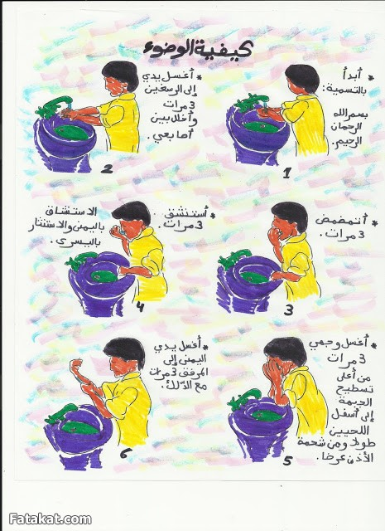
أدوات التقويم | الاختبارات الشفوية الاختبارات التحريرية الملاحظة  المناقشة التدريبات التقويم الواجبات المنزلية أخرى....
التقويم الختامي | وضحي المقصود بعورة الرجل وعورة المرأة. |  |  |  |  |  | الواجب المنزلي | حل أسئلة الكتاب.

موضوع الدرس | شروط الصلاة (3) |  |  |  | المادة | الفقه والسلوك (3ب) |  |  | التاريخ
المجموعة |  |  |  |  | المكتسبات والمفردات الجديدة |  |  |  | الحصة
 |  |  |  |  |  |  |  |  | الفصل
تقلبات التعلم والوسائل | أجهزة عرض جهاز تسجيل نماذج وعينات مجسمات صور لوحات ورسومات فيلم تعليمي  مراجع ودوريات أخرى.......
التمهيد | ما المقصود بستر العورة؟
الأهداف السلوكية | المحتوى وفرض الدرس |  |  |  |  |  | الأنشطة | إستراتيجيات التعليم البديلة |  |  | تقييم الهدف
أن تبين التلميذة أوقات الصلاة الخمس.  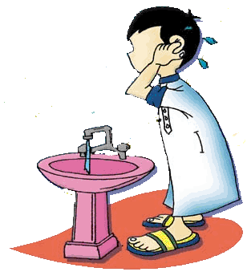  أن توضح التلميذة شروط صحة الصلاة. | دخول الوقت:  قَالَ تعَالَى: إِنَّ الصَّلاةَ كَانَتْ عَلَى الْمُؤْمِنِينَ كِتَاباً مَوْقُوتاً  أَوقَاتُ الصَّلَواتِ الخَمْس:  الوقت الفجر: مِنْ طُلُوعِ الفَجْرِ الثَّانِي إلي طُلُوعِ الشَّمْسِ.  الوقت الظهر: من زَوَالِ الشَّمْسِ إلَى أَنْ يَصِيرَ ظِلُّ كُلِّ شَيءٍ مِثْلَه  الوقت العصر: من خُروجِ وَقْتِ الظُّهْر إِلَى اصْفِرَار الشَّمْسِ.  الوقت المغرب: مِنْ غُرُوبِ الشَّمْسِ إِلَى أَنْ يَغِيبَ الشَّفَقُ الأحْمَرُ.  الوقت العشاء: مِنْ مَغِيبِ الشَّفَقِ الأحْمَرِ إِلَى نَصْفِ اللَّيْلِ. استقبال القبلة: الصَّلاةُ لا تَصِحُّ بِدُونِ اسْتِقْبَالِ القِبْلَة.  النيةُ: قالَ صلى الله عليه وسلم: (إِنَّمَا الأعْمَالُ بالنِّيَاتِ).  النِّيَةُ مَحَلُّهَا القَلْبُ وَالتَّلَفُّظُ بِهَا بِدْعَةٌ.  للصَّلاةِ شُرُوطٌ تِسْعَةٌ لا تَصِحُّ إلاَّ بِهَا:  - الإسلام العقل التمييز  - الوضوء ستر العورة إزالة النجاسة  - دخول الوقت استقبال القبلة النية |  |  |  |  |  | تمرين  أحدد بداية وقت صلاة العشاء في منطقتي ووقت نهايته من خلال التوقيت الظاهر في التقويم؟  ................... | - حل المشكلات  - الاكتشاف والاستقصاء  - الصف الذهني  - الخرائط الذهنية  - التعلم الذاتي  - التعلم التعاوني  - أخرى........ |  |  | بيني أوقات الصلاة الخمس.  وضحي شروط صحة الصلاة.
أدوات التقويم | الاختبارات الشفوية الاختبارات التحريرية الملاحظة  المناقشة التدريبات التقويم الواجبات المنزلية أخرى....
التقويم الختامي | بيني أوقات الصلاة الخمس. |  |  |  |  |  | الواجب المنزلي | حل أسئلة الكتاب.

موضوع الدرس | آداب دخول المسجد |  |  |  | المادة | الفقه والسلوك (3ب) |  |  | التاريخ
المجموعة |  |  |  |  | المكتسبات والمفردات الجديدة |  |  |  | الحصة
 |  |  |  |  |  |  |  |  | الفصل
تقلبات التعلم والوسائل | أجهزة عرض جهاز تسجيل نماذج وعينات مجسمات صور لوحات ورسومات فيلم تعليمي  مراجع ودوريات أخرى.......
التمهيد | اذكري شروط صحة الصلاة.
الأهداف السلوكية | المحتوى وفرض الدرس |  |  |  |  |  | الأنشطة | إستراتيجيات التعليم البديلة |  |  | تقييم الهدف
أن تذكر التلميذة فضل المسجد.  أن تعدد التلميذة آداب دخول المسجد والخروج منه.  أن تذكر التلميذة دعاء دخول المسجد والخروج منه. | فَضْلُ المَسْجِدِ:  فعَنْ أَبِي هُرَيْرَةَ رضي الله عنه أَنَّ النَّبِيُّ صلى الله عليه وسلم قَالَ: (أَحَبُّ البِلادِ إِلَى الله تَعَالَى مَسَاجِدُهَا).  آدَابُ المَسْجِدِ:  - بِأَيِّ القَدَمَيْنِ يَبْدَأُ هَذَا الشَّابُ عِنْدَ دُخُولِ المَسْجِدِ؟  - يَبْدَأُ عِنْدَ دُخُولِ المَسْجِدِ بِقَدَمِهِ.................  - وَبِأَيِّ القَدَمَينِ يَبْدَأُ عِنْدَ الخُرُوجِ مِنَ المَسْجِدِ؟  - يَبْدَأُ عِنْدَ الخُرُوجِ مِنَ المَسْجِدِ بِقَدَمِهِ...................  دُعَاءُ دُخُولِ المَسْجِدِ وَدُعَاءُ الخُرُوجِ مِنْهُ:  - يُقَالُ عِنْدَ دُخُولِ المَسْجِدِ: اللهم افْتَحْ لِي أَبْوَابَ رَحْمَتِكَ.  - يُقَالُ عِنْدَ الخُرُوجِ مِنَ المَسْجِدِ: اللهم إِنِّي أَسْأَلُكَ مِن فَضْلِكَ.  الهدوء فِي المَسْجِدِ:  دَخَلَ سَعْدٌ المَسْجِدَ قَبْلَ إِقَامَةِ الصَّلاةِ ورَأَى صَاحِبَهُ سَلْمَانَ فَدَارَ بَيْنَهُمَا حَدِيثٌ بِصَوْتٍ مُرْتَفِعٍ أزْعَجَ المُوجُودِينَ فِي المَسْجِدِ، فَوَجَّهَهُمَا إِمَامُ المَسِجِدِ بِلُطْفٍ أَن يَسْتَثمِرَا الوَقْتَ بِقِرَاءَةِ القُرْآنِ وَذِكِرِ الله عَزَّ وَجَلَّ |  |  |  |  |  | تمرين  ما هى اداب دخول المسجد ؟  ...................  اربط الدعاء بالصورة المناسبة له | - حل المشكلات  - الاكتشاف والاستقصاء  - الصف الذهني  - الخرائط الذهنية  - التعلم الذاتي  - التعلم التعاوني  - أخرى........ |  |  | اذكري فضل المسجد.  عددي آداب دخول المسجد والخروج منه.  اذكري دعاء دخول المسجد والخروج منه.
أدوات التقويم | الاختبارات الشفوية الاختبارات التحريرية الملاحظة  المناقشة التدريبات التقويم الواجبات المنزلية أخرى....
التقويم الختامي | بيني فضل المسجد. |  |  |  |  |  | الواجب المنزلي | حل أسئلة الكتاب.

موضوع الدرس | صلاة الجماعة |  |  |  | المادة | الفقه والسلوك (3ب) |  |  | التاريخ
المجموعة |  |  |  |  | المكتسبات والمفردات الجديدة |  |  |  | الحصة
 |  |  |  |  |  |  |  |  | الفصل
تقلبات التعلم والوسائل | أجهزة عرض جهاز تسجيل نماذج وعينات مجسمات صور لوحات ورسومات فيلم تعليمي  مراجع ودوريات أخرى.......
التمهيد | كيف فضل صلاة الجماعه والحكمه منها؟
الأهداف السلوكية | المحتوى وفرض الدرس |  |  |  |  |  | الأنشطة | إستراتيجيات التعليم البديلة |  |  | تقييم الهدف
أن تذكر التلميذة سبب حرص محمد على صلاة الجماعة في المسجد.  أن تستخرج التلميذة من الحديث فضل صلاة الجماعة. | فَضْلُ صَلاةِ الجَمَاعَةِ:  - كَانَ مُحَمَّدٌ يَلْعَبُ بِالكُرَةِ فِي فِنَاءِ المَنْزِلِ، فَسَمِعَ أَذَانَ العَصْرِ، فَتَوقَّفَ عِنِ اللَّعِبِ، وتَوَضَّأ للصَّلاةِ، ثُمَّ ذَهبَ إِلَى المَسْجِدِ لأدَاءِ الصَّلاةِ جَمَاعَة.  لِم حَرِصَ مُحَمَّدٌ عَلَى الصَّلاةِ جَمَاعةُ فِي المَسْجِد؟  نقْرأُ الحَدِيثَ الآتِي لِنَعْرِفَ السَّبَب:  - عَنْ عَبدِ الله بِنِ عُمَرَ رضي الله عنهما أَنَّ رَسُولَ الله صلى الله عليه وسلم قَالَ: (صَلاةُ الجَمَاعَةِ أَفضْلُ مِنْ صَلاةِ الفَرْدِ بِسَبْعٍ وَعشْرينَ دَرَجَة).  - سَبَبُ حِرصِ مُحَمَّد عَلَى الصَّلاةِ جَمَاعَةُ فِي المَسْجِدِ هُوَ.  حَكْمُ صَلاةِ الجَمَاعَة:  - مَرَّ بِنَا فِي وِحْدَةِ (مَكَانَةُ الصَّلاةِ) حَدِيثُ الأعْمَى لَمَّا استَأذَنَ النَّبِيَّ صلى الله عليه وسلم أَنْ يُصَلِّي في بَيتِهِ –وهُوَ لا قَائِدَ لَه– فَقَالَ لَهُ النَّبِيُّ صلى الله عليه وسلم: هَلْ تَسْمَعُ النِّدَاءَ بِالصَّلاةِ؟ فَقَالَ نَعَمْ: قالَ: "فَأجِبْ".  اقْرَئي المَوْقِفَ السَّابِقَ:  اكتبي الكَلِمَةَ الدَّالَّة عَلَى وُجُوبِ صَلاةِ الرَّجُلِ فِي المَسْجِد:.............................................  - يَجِبُ عَلَى الرِّجَالِ أدَاءُ الصَّلَوَاتِ الخَمْسِ جَمَاعَةً فِي المَسْجِدِ. |  |  |  |  |  | اكتبي بَعْضَ المَشَاهِدِ الَّتِي تشاهديها فِي الوَقْتِ المُخَصَّصِ لأدَاءِ صَلاةِ الظُّهْرِ فِي مَدْرَسَتكِ:  1) نَتَوَضَّأُ استِعْدَادًاً للصَّلاةِ............................ | - حل المشكلات  - الاكتشاف والاستقصاء  - الصف الذهني  - الخرائط الذهنية  - التعلم الذاتي  - التعلم التعاوني  - أخرى........ |  |  | اذكري سبب حرص محمد على صلاة الجماعة في المسجد.  استخرجي من الحديث فضل صلاة الجماعة.
أدوات التقويم | الاختبارات الشفوية الاختبارات التحريرية الملاحظة  المناقشة التدريبات التقويم الواجبات المنزلية أخرى....
التقويم الختامي | اذكري فضل صلاة الجماعة. |  |  |  |  |  | الواجب المنزلي | حل أسئلة الكتاب.

موضوع الدرس | آية الكرسي |  |  |  | المادة | الفقه والسلوك (3ب) |  |  | التاريخ
المجموعة |  |  |  |  | المكتسبات والمفردات الجديدة |  |  |  | الحصة
 |  |  |  |  |  |  |  |  | الفصل
تقنيات التعلم والوسائل | أجهزة عرض جهاز تسجيل نماذج وعينات مجسمات صور لوحات ورسومات فلم تعليمي  مراجع ودوريات أخرى .......
التمهيد | - في أي سورة وردت آية الكرسي ؟
الأهداف السلوكية | المحتوى وفرض الدرس |  |  |  |  |  | الأنشطة | استراتيجيات التعليم البديلة |  |  | تقييم الهدف
أن تبين الطالبة فضل آية الكرسي  أن تحدد الطالبة سبب أفضلية آية الكرسي  أن تستدل الطالبة على فضل آية الكرسي | آية الكرسي  *فضل آيَةِ الكُرسِي:  1-سَأَلَ النَّبِيُّ أُبَيَّ بنَ كَعْبٍ رضي الله عنه : أَيُّ آيَةٍ مِنْ كِتَابِ اللهِ مَعَكَ أَعْظَم؟فَأَجَابَهُ أَنَّ أَعْظَمَ آيَةٍ مِنْ كِتَابِ اللهِ هِيَ: { اللّهُ لاَ إِلَـهَ إِلاَّ هُوَ الْحَيُّ الْقَيُّومُ) فَأَثْنَى عَليْهِ النَّبِيُّ   - مِنْ هَذَا الحَدِيثِ أَتَعَرَّفُ فَضْلِ آيَةِ الكُرْسِي، بِاخْتِيَارِ الإِجَابَةِ الصَّحِيحَةِ مِمَّا يَأْتِي:  أَنَّها أَطْوَلُ آيَةٍ فِي القُرْآن. أَنَّها أَعْظَمُ آيَةٍ فِي القُرْآن.  2- عن أبي أمامة رضي الله عنه قال قال رسول الله صلي الله عليه وسلم (مَنْ قرأَ آيةً الكُرسِيِّ دُبُرَ كلِّ صلاةٍ مكتوبةٍ ، لمْ يمنعْهُ من دُخُولِ الجنةَ إلَّا أنْ يمُوتَ”. ) |  |  |  |  |  |  | - حل المشكلات  - الاكتشاف والاستقصاء  - الصف الذهني  - الخرائط الذهنية  - التعلم الذاتي  - التعلم التعاوني  - أخرى ........ |  |  | بيني فضل آية الكرسي  حددي سبب أفضلية آية الكرسي  استدلي على فضل آية الكرسي  تقويم ذاتي !
أدوات التقويم | الاختبارات الشفوية الاختبارات التحريرية الملاحظة  المناقشة التدريبات الأنشطة الواجبات المنزلية أخرى ....
التقويم الختامي | تقويم الدرس بالكتاب |  |  |  |  |  | الواجب المنزلي | حل أسئلة الكتاب

موضوع الدرس | آية الكرسي 2 |  |  |  | المادة | الفقه والسلوك (3ب) |  |  | التاريخ
المجموعة |  |  |  |  | المكتسبات والمفردات الجديدة |  |  |  | الحصة
 |  |  |  |  |  |  |  |  | الفصل
تقنيات التعلم والوسائل | أجهزة عرض جهاز تسجيل نماذج وعينات مجسمات صور لوحات ورسومات فلم تعليمي  مراجع ودوريات أخرى .......
التمهيد | - في أي سورة وردت آية الكرسي ؟
الأهداف السلوكية | المحتوى وفرض الدرس |  |  |  |  |  | الأنشطة | استراتيجيات التعليم البديلة |  |  | تقييم الهدف
أن توضح الطالبة معاني المفردات الجديدة  أن تعدد الطالبة الأوقات التي يُسَنُّ قِرَاءَةُ آيَةِ الكُرْسِيِّ فِيهَا  أن تحرص الطالبة على حفظ آية الكرسي | 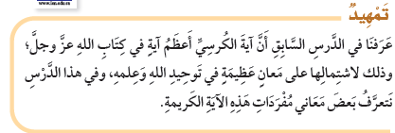  معاني المفردات :  أَوْقَاتٌ يُسَنُّ قِرَاءَةُ آيَةِ الكُرْسِيِّ فِيهَا:  • عِنْدَ النَّوْم .  • فِي الصَّبَاحِ وَالمَسَاء.  • بَعْدَ الصَّلَوَاتِ المَكْتُوبَة.  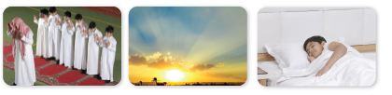 |  |  |  |  |  | نشاط ص 44  ........... | - حل المشكلات  - الاكتشاف والاستقصاء  - الصف الذهني  - الخرائط الذهنية  - التعلم الذاتي  - التعلم التعاوني  - أخرى ........ |  |  | وضحي معاني المفردات الجديدة  عددي الأوقات التي يُسَنُّ قِرَاءَةُ آيَةِ الكُرْسِيِّ فِيهَا  تقويم ذاتي !
أدوات التقويم | الاختبارات الشفوية الاختبارات التحريرية الملاحظة  المناقشة التدريبات الأنشطة الواجبات المنزلية أخرى ....
التقويم الختامي | تقويم الدرس بالكتاب |  |  |  |  |  | الواجب المنزلي | حل أسئلة الكتاب

